VJEŽBA 4 | UČENIK:
MONOSTABIL U  DIGITALNOJ TEHNICI-NF | RAZRED:
Sadržaj vježbe
- Analiza rada integriranog monostabila 74121
- Analiza rada vremenskog sklopa (tajmera) kao astabila

- PRIPREMA VJEŽBE
- Proučiti svojstva integriranog kruga 74121. Navesti uloge korištenih izvoda i nacrtati dijagram spajanja.


- Nacrtati oblik napona na izlazu Q bistabila, te monostabila 74121 ako je klizač potenciometra Rx u položaju 1, odnosno 2. Kolika je frekvencija izlaznog napona monostabila u oba slučaja. Frekvencija ulaznog napona je 20kHz i početno stanje bistabila Qo= 0. Cx=100nF;R=2kΩ; Rx=2kΩ.
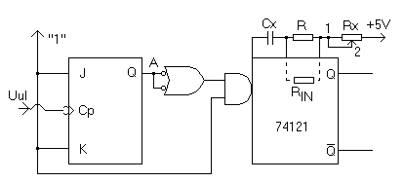

3.Odrediti oblik napona na izlazu Q monostabila 74121, ako je monostabil okidan na prednji brid impulsom frekvencije 100Hz. Vrijednosti elemenata su : Rx=3k9 , Cx=12 μF. Kolika je frekvencija izlaznog napona. Nacrtati shemu spoja, te vremenski dijagram ulaznog i izlaznog napona. (riješiti na poleđini stranice)

-1-

- Nacrtati oblik napona na izlazu Q monostabila 4528, ako je klizač potenciometra u točki 1, odnosno 2.
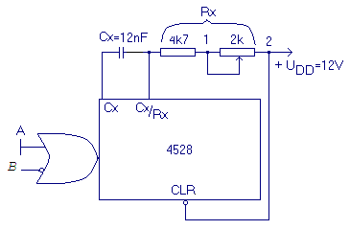

- RAD NA EKSPERIMENTALNOM MODULU DE - 2
- Spojiti integrirani monostabil 74121 prema shemi 1.
- Na ulaz dovesti pravokutne signale frekvencije f=10kHz, amplitude 5V, a na osciloskopu promatrati i mjeriti trajanja kvazistabilnoga stanja.
Mijenjati vrijednosti otpora R i kapaciteta C prema tablici i upisati odgovarajuće vrijednosti
trajanja kvazistabilnoga stanja. Odrediti sa koliko monostabil dijeli frekvenciju.

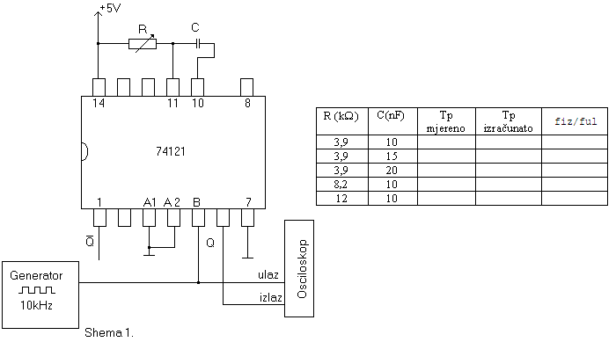

-2-
- Nacrtatie valni oblik izlaza Q u odgovarajućem mjerilu za slučaj da je R= 4kΩ i C= 10 nF, te za slučaj da je:
- pravokutni ulazni signal doveden na nožicu B
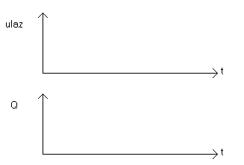

- pravokutni ulazniu signal doveden na nožice A (u tom slučaju je ulaz B vezan na logičku 1!)
Objasnite razliku u izlaznim valnim oblicima.
____________________________________________________________________
____________________________________________________________________
____________________________________________________________________

- Spojiti monostabil sa NE555 prema shemi spoja. Mijenjati vrijednosti R i C, te odrediti trajanje kvazistabilnog stanja računski i iz dobivenog dijagrama na osciloskopu. Na ulaz spojiti izvor pravokutnog napona frekvencije 1kHz, amplitude 5V. Nacrtati valne oblike napona i odrediti sa koliko monostabil dijeli frekvenciju.
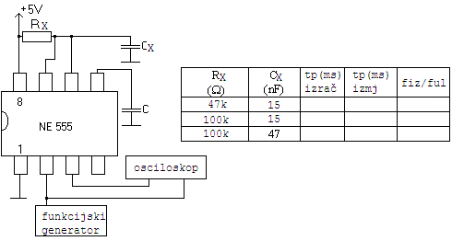

-3-

